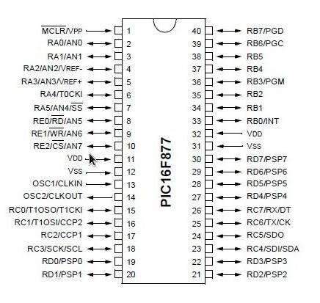

\*) Cần: servo, led, pickit, pic16f877a, mạch ra chân, cảm biến khoảng cách, cảm biến nhiệt độ, màn LCD, module esp32, còi

\*) Ý tưởng:

Timer: hiển thị nhiệt độ, thời gian

Interrupt: có trộm thì báo còi, đo bằng cảm biến khoảng cách

ADC: cảm biến khoảng cách, cảm biến nhiệt độ

PWM: servo, bật tắt led

UART: bật tắt đèn từ xa

Dùng cảm biến ánh sáng để giữ độ sáng trong phòng

\*) Note:

+ Servo TS90M 3 dây: 1 dây cấp nguồn, 1 dây GND, 1 dây cấp PWM. Thường chu kì xung là T = 20ms. Độ rộng xung thường là từ 1ms đến 2ms.

Cần tìm độ rộng xung min và max của servo để điều chỉnh vị trí quay. (500ms – 1500ms theo thông số nhà sản xuất)

Timer2 dùng riêng cho PWM

